Marie Angelique Vanier
Naissance : ?? mai 1737
Baptême : 10 mai 1737

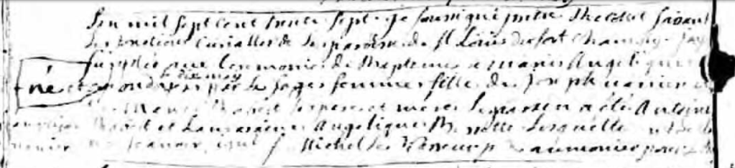

Lan mil Sept cent trente Sept Je Soussigné prêtre Récollet faisant
Les fonctions curialles de la paroisse de St Louis du fort Chambly Jay
Supplées aux Cérémonies de Baptême marie Angélique
Le dix may
ondoyée par la Sage femme fille de Joseph Vanier
et Marie Robert Ses père et mere Le parrain a été Antoine
Benoit(?) et La maraine Angélique Bécotte Lesquels on déclaré
Ne Scavoir signer

Référence : Fond Drouin

